2022 yılında bölümümüzde 7 farklı sosyal, kültürel, sportif ve mesleki faaliyet gerçekleştirilmiştir. Bu faaliyetler Sosyal Faaliyetler Koordinatörlüğü ve FTR bölüm topluluğunun ortak çalışması ile gerçekleştirilmektedir. Faaliyetler Sosyal Faaliyetler Koordinatörlüğü tarafından izlenir.
Etkinlik 1: Türkiye Olimpiyat Hazırlık Merkezi Ziyareti
Başkent Üniversitesi Fizyoterapi ve Rehabilitasyon Bölümü 2. Sınıf öğrencileri ile 16 Mart 2022 tarihinde Ankara Türkiye Olimpiyat Hazırlık Merkezi ziyaret edilmiştir. Burada hem kültürel hem de mesleki paylaşımlar yapılmıştır. Etkinlik duyurusu aşağıda yer almaktadır.
Etkinlik 2: 18-24 Mart Yaşlılar Haftası Geriatrik Rehabilitasyon Seminerleri-5
18-24 Mart Yaşlılar Haftası Geriatrik Rehabilitasyon Seminerleri-5, 22 Mart 2022 de Başkent Üniversitesi Prof. Dr. İhsan Doğramacı Konferans Salonu’nda gerçekleşti. Sayın Prof. Dr. Zafer ERDEN ve Prof. Dr. Baran YOSMAOĞLU’nun oturum başkanlığı yaptığı seminerde Prof. Dr. Hüseyin DORUK, Prof. Dr. Selda BAŞAR, Prof. Dr. Z. Özlem YÜRÜK, Prof. Dr. Filiz CAN ve Dr. Fzt. Reyhan ÖZGÖBEK geriatrik rehabilitasyon hakkında konuşmalarını gerçekleştirdi. Seminerde geriatri ve geriatrik değerlendirme, yaşlılarda denge problemleri ve düşmeler, yaşlılarda fiziksel uygunluk ve egzersiz, yaşlılarda telerehabilitasyon ve yaşlılarda bakım kriterleri, bakım modelleri ve mevzuat konuları hakkında kıymetli bilgiler verildi.

Etkinlik 3: Yoga
Başkent Üniversitesi Fizyoterapi ve Rehabilitasyon Bölümü Öğrenci Topluluğu 23 Mart 2022’ de Başkent Üniversitesi Spor Salonu’nda YOGA Etkinliği gerçekleştirmiştir. Başkent Üniversitesi mezunu Uzm. Fzt. Özge GÜNEBAKAN eşliğinde gerçekleşen Yoga Etkinliği’nde Hatha Yoga seansı pratiği yapılmıştır. Etkinliğe 18 kişi katılmıştır.

Etkinlik 4: 10-16 Mayıs Engelliler Haftası Sporda Engelleri Aşanlar Semineri
10-16 Mayıs Engelliler Haftası Sporda Engelleri Aşanlar Semineri, 11 Mayıs 2022 tarihinde Başkent Üniversitesi Avni Akyol Konferans Salonu’nda gerçekleşti. Rektörümüz Sayın Prof. Dr. Ali HABERAL, Rektör Yardımcımız Sayın Prof. Dr. Füsun EYİDOĞAN, Sağlık Bilimleri Fakültesi Dekanı Sayın Prof. Dr. Berna Simten MALHAN, Sağlık Bilimleri Fakültesi Dekanı Yardımcısı ve Fizyoterapi ve Rehabilitasyon Bölümü Bölüm Başkanı Prof. Dr. HAYRİ BARAN YOSMAOĞLU katılımı ile gerçekleşen seminerde Doç. Dr. Bahar ANAFOROĞLU bedensel engellilerde spor hakkında kıymetli bilgileri öğrencilerimize aktarmıştır. Karagücü Engelliler Tekerlekli Sandalye Basketbol Spor Kulübü Baş Antrenörü ve Eski A Milli Tekerlekli Sandalye Basketbol Oyuncusu Selim DEMİRBAĞ, A Milli Tekerlekli Sandalye Basketbol Takım Oyuncusu Volkan GÜLEN ve Avrupa ve Dünya Şampiyonu Milli Paralimpik Yüzücü Beytullah EROĞLU engellilerde sporu, sprocu gözünden anlatmıştır. Etkinliğe 48 kişi katılmıştır.
Etkinlik 5: 29 Ekim bisiklet turu
Etkinlik 6: 29 Ekim Anıtkabir ziyareti
Bölüm öğrencilerimiz ve öğretim elemanlarımız 28 Ekim 2022 tarihinde Anıtkabir’i ziyaret etmişlerdir. Etkinliğe 21 kişi katılmıştır.
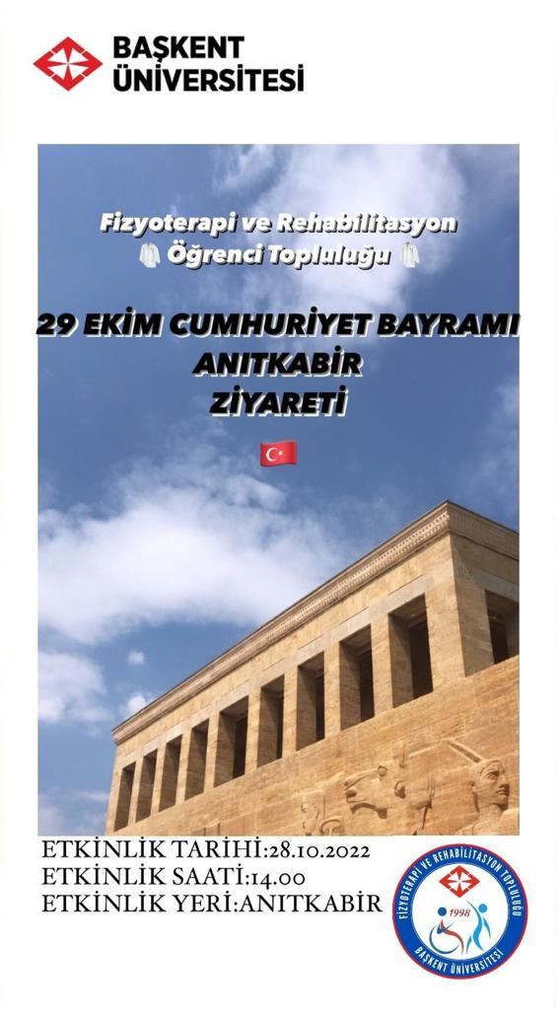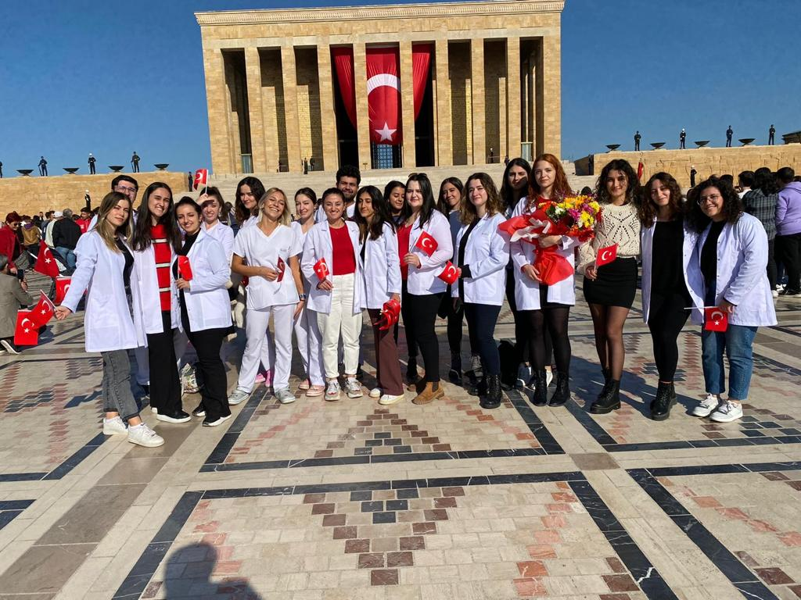

Etkinlik 7: Dünya Engelliler Günü Kapsamında Türk Silahlı Kuvvetleri Genç Engelliler Tekerli Basketbol Takımı Gösteri Maçı

2022 yılı etkinlikler ile ilgili bilgilere aşağıdaki bağlantıdan ulaşılabilir:
http://ftr.baskent.edu.tr/kw/menu_icerik.php?birim=248&menu_id=17

